Bilag 2

Delområder i Vestgrønland Nationalpark

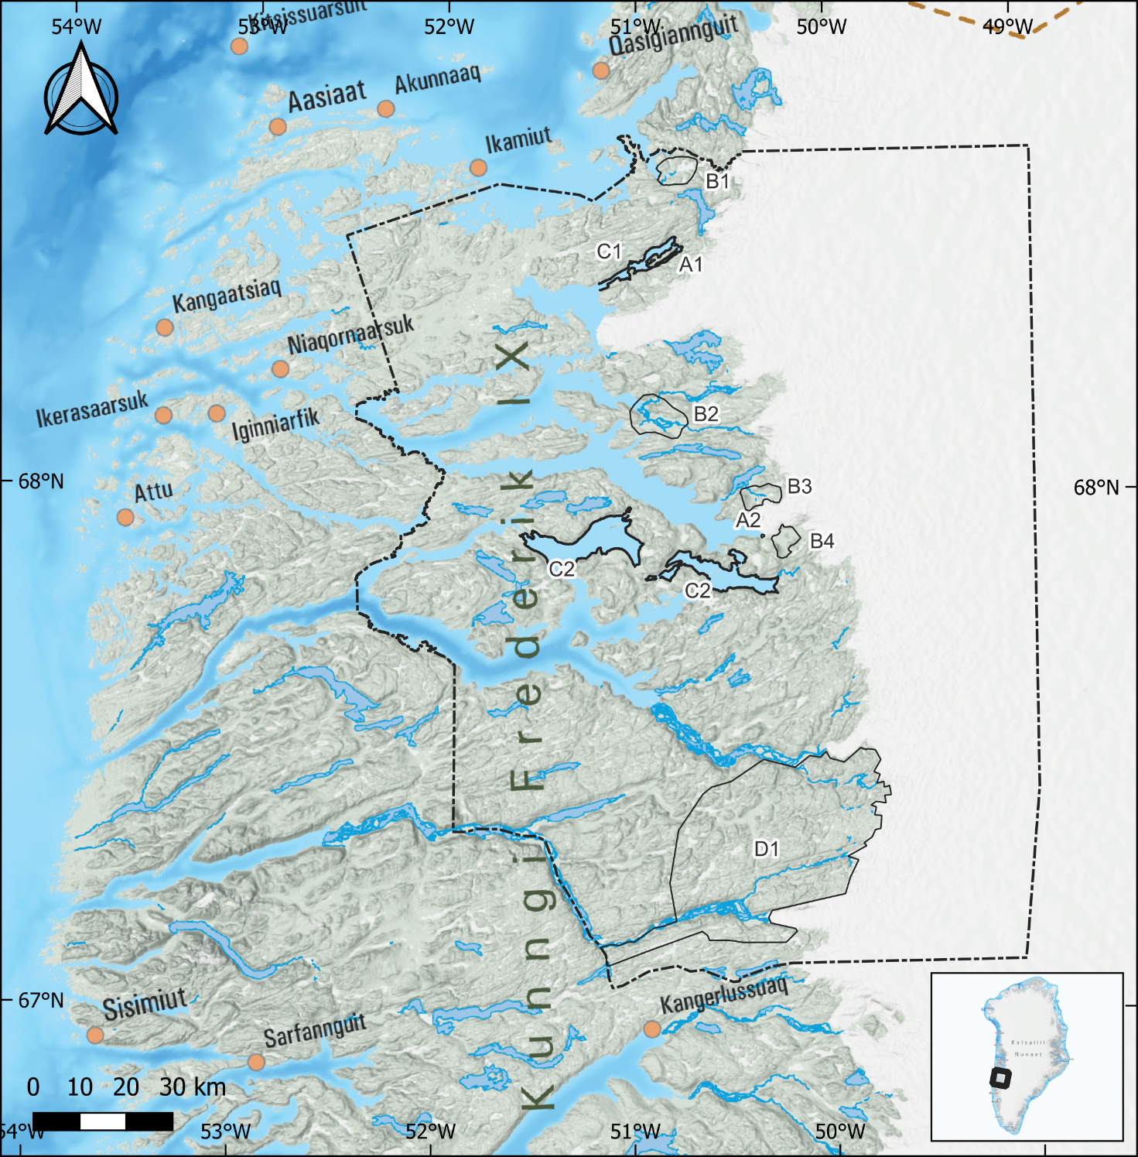

Delområde A
Ophold, færdsel og aktiviteter er ikke tilladt i Delområderne A1 og A2 i perioden 1. maj til 15. september af hensyn til beskyttelse af spættet sæl.

Delområde A1:
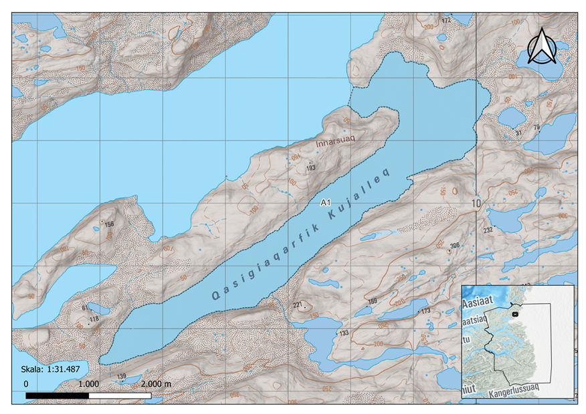

Delområde A2:
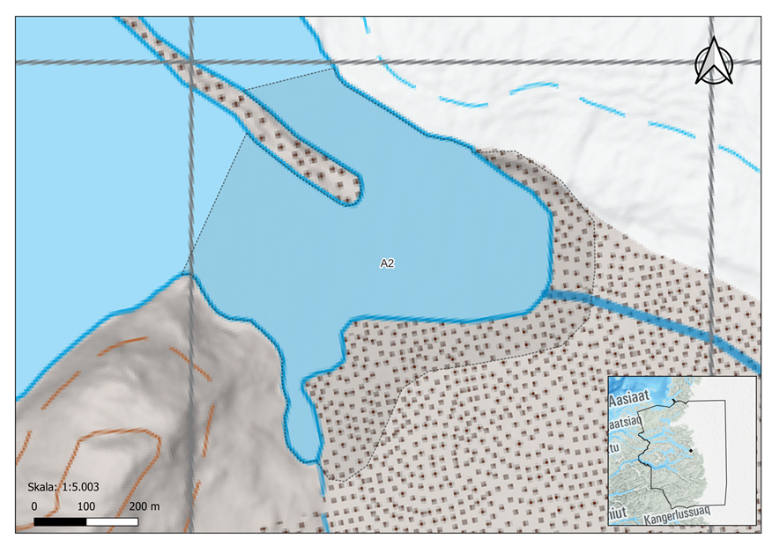

Delområde B
Motoriseret færdsel, flyvning lavere end 500 m over havoverflade eller terræn samt flyvning med droner lavere end 100 m over havoverflade eller terræn er ikke tilladt i områder afmærket med grøn (Delområder B1-B4) i perioden 20. april til 20. maj af hensyn til rastende gæs. Gul farve angiver Ramsar-område, som har eksisterende, enslydende bestemmelse i en længere periode, da det ligeledes er lokation for yngle- og fældeperioden for gæs.
Delområde B1:
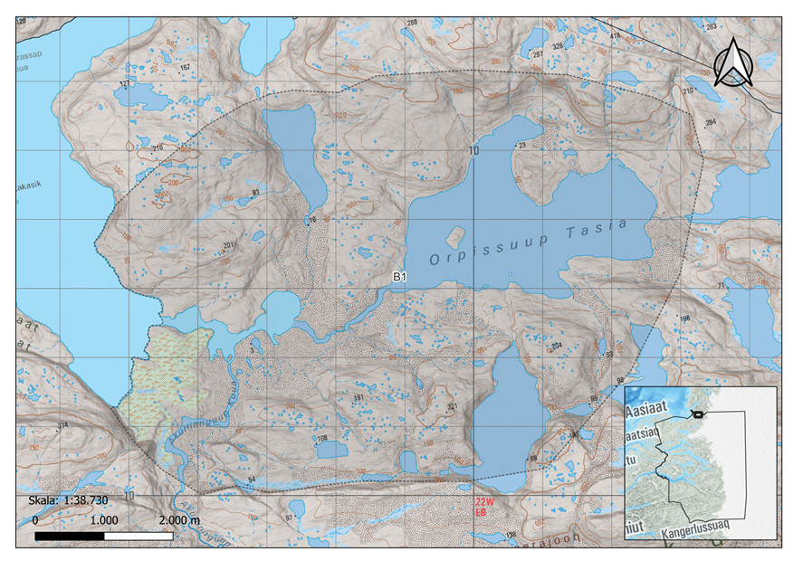

Delområde B2:
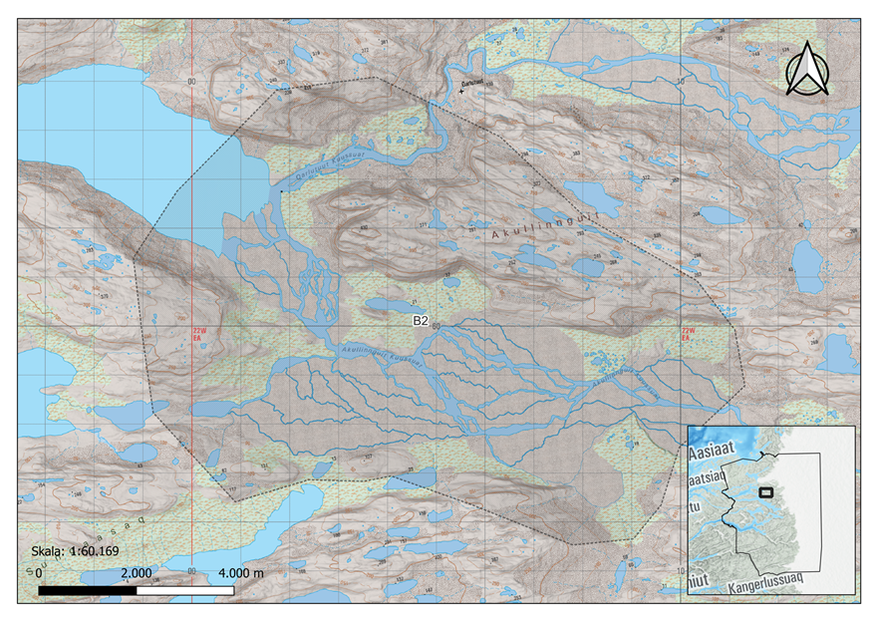

Delområde B3:
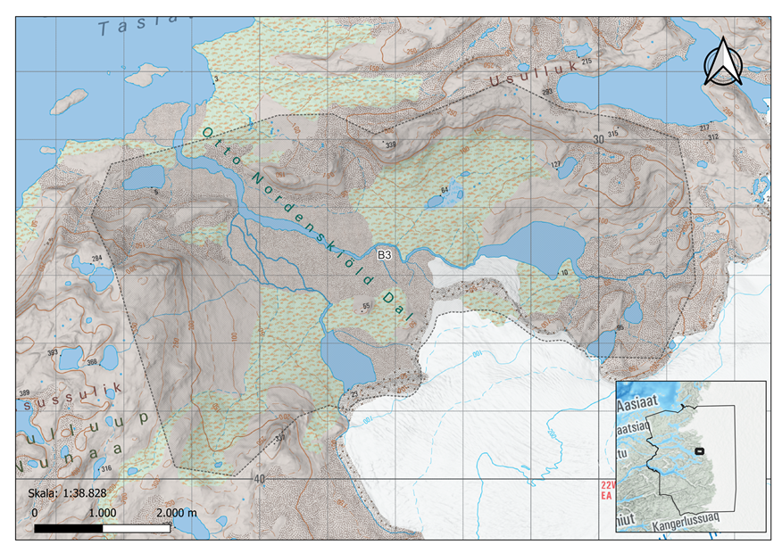

Delområde B4:
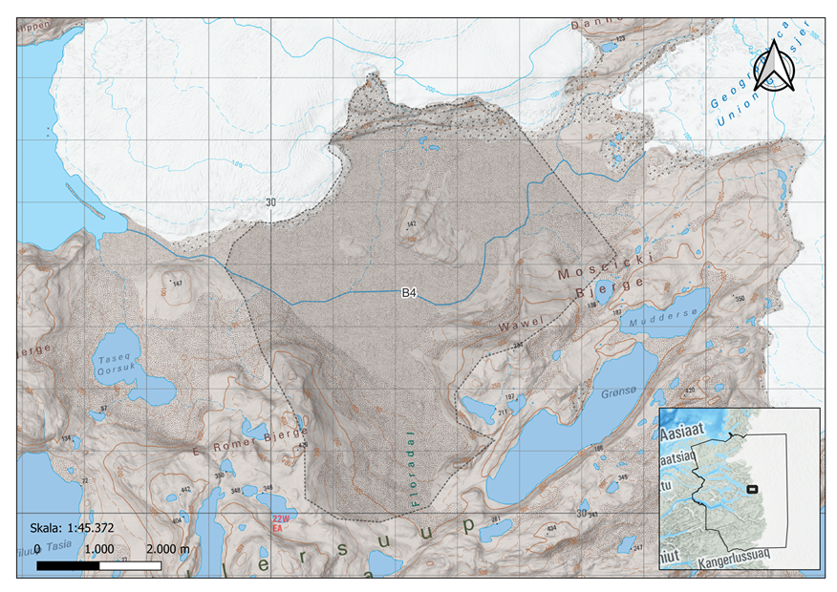

Delområde C
Ved sejlads i Delområderne C1 og C2, med undtagelse af strømsteder angivet med pil på nedenstående kort, må der inden for en afstand på 200 m fra kysten maksimalt sejles med en hastighed på 10 knob i perioden 15. juli til 30. september af hensyn til beskyttelse af fældende havænder. Flyvning med droner lavere end 100 m over havoverflade eller terræn er ikke tilladt i Delområderne C1 og C2 i perioden 15. juli til 30. september af hensyn til beskyttelse af fældende havænder.

Delområde C1:
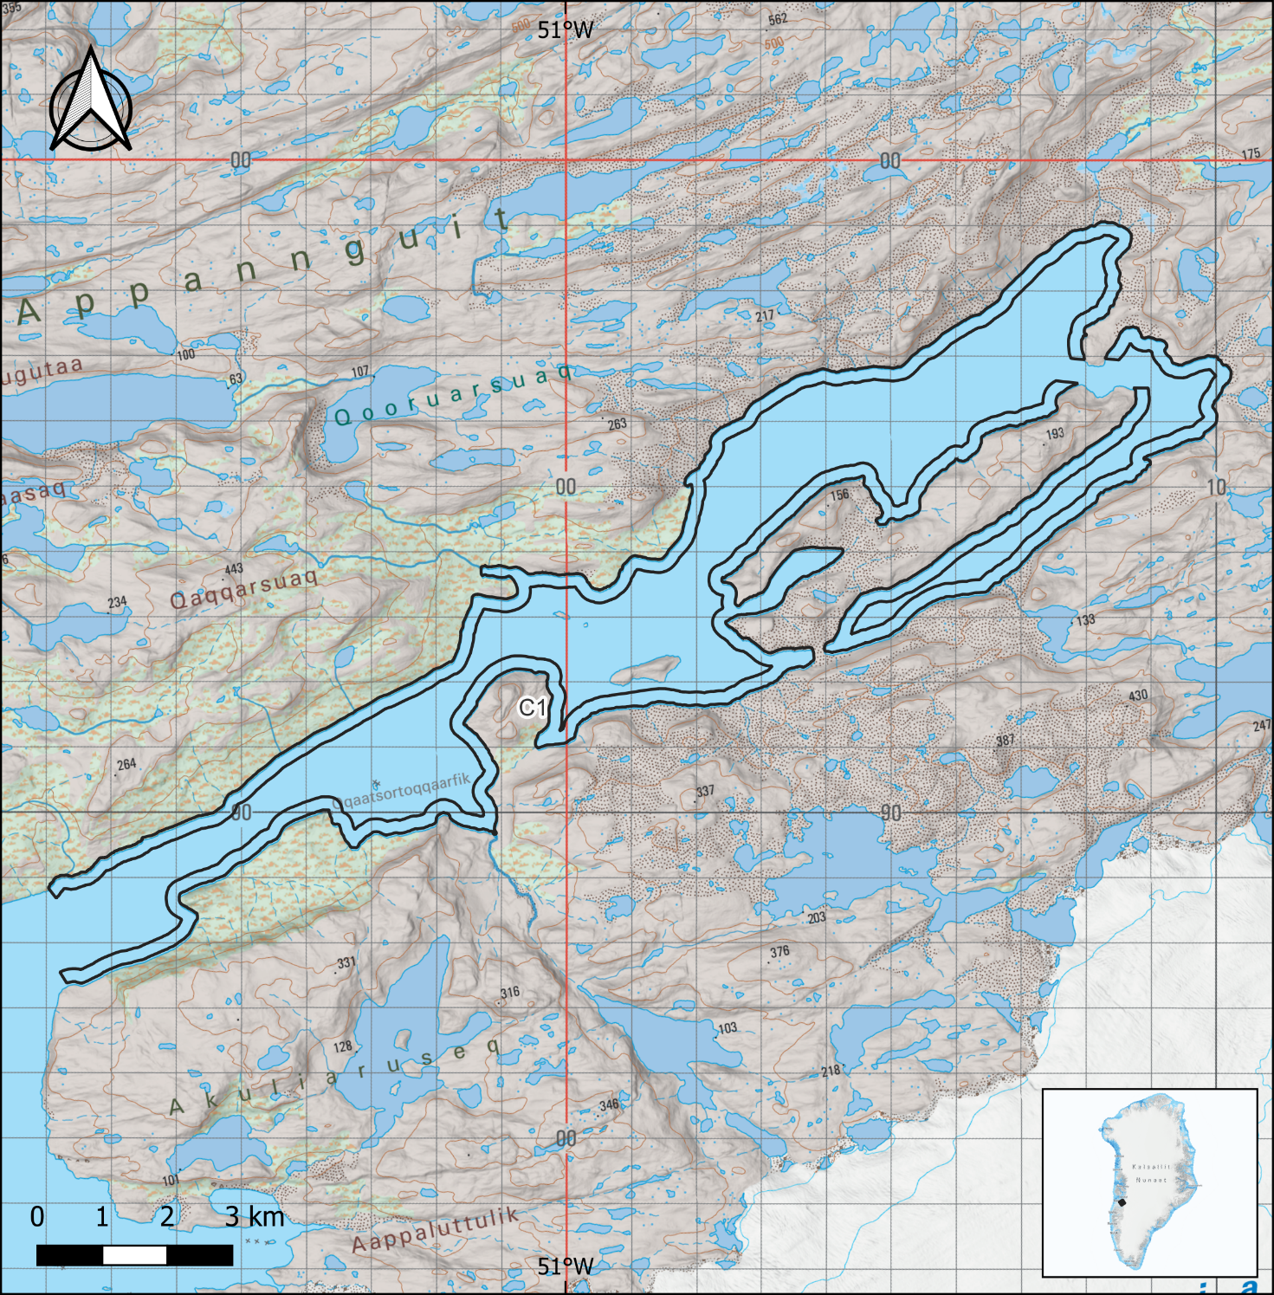

Delområde C2:
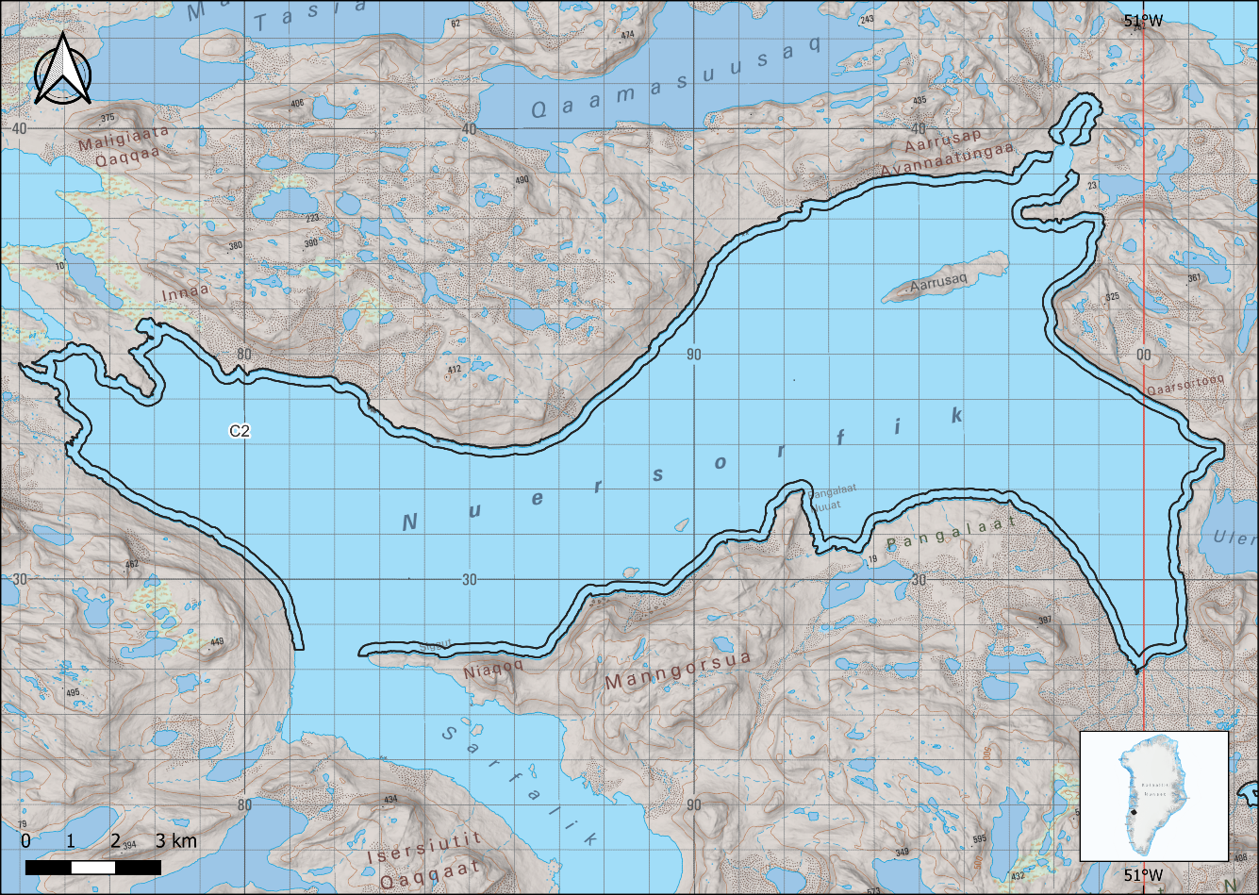
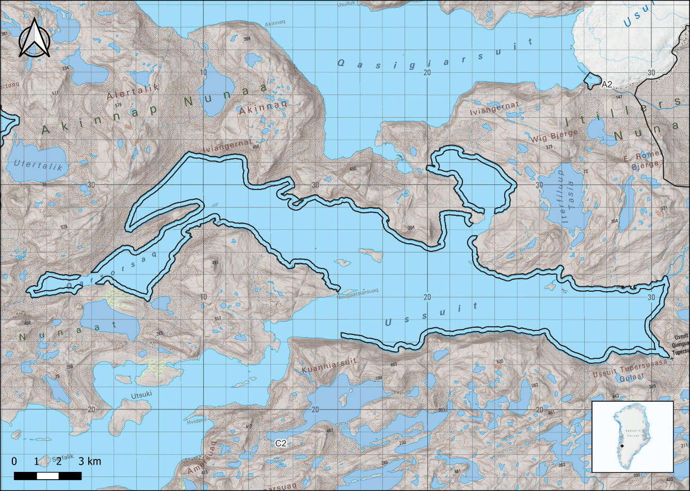
Delområde D
I delområde D er ophold, færdsel og aktiviteter i perioden 20. maj til 20. juni ikke tilladt uden for afmærkede ruter, som udlagt af kommunalbestyrelsen, af hensyn til kælvende rensdyr.
Delområde D1:

